作业编号 | ？？
讲师姓名 | 孔庆琦
知识点列表
知识点编号 | 知识点名称
？？ | Java for循环
 | Java 条件语句

问题描述
求1+1/3+1/5+...之和，直到某一项的值小于10-6时停止累加

解题思路
- 循环次数不确定，i的值就是分母的值，但是i的值暂时没有最大值的范围。
- 通过if语句判断1 / i的值小于题目要求的值的时候
循环停止
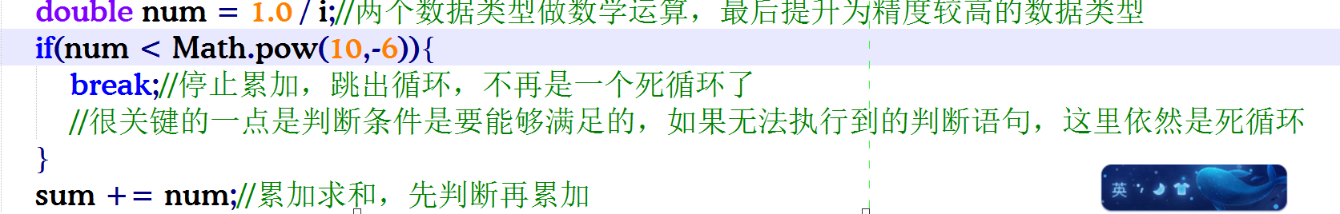
3.跳出循环打印出最后的和

常见错误
1.1/i的时候没有想办法转换成浮点型，导致了最后精度的损失
2.先累加，再对1 / i的值进行判断，多加了一次

总结扩展
for循环的三个表达式都可以省略，但是我们应该保证自己的循环不是一个死循环，或者在循环的过程中通过，条件语句和相应的关键字（此题中使用的是break）来控制自己的循环流程。
扩展题：
用户键盘上输入账号，密码，可以一直输，但是每次输入完之后应该，给与用户提示，您已经输错n次，请问是否要继续。输入正确则显示恭喜成功.

